bỘ GIÁO DỤC VÀ ĐÀO TẠO | BỘ NÔNG NGHIỆP VÀ PTNT
bỘ GIÁO DỤC VÀ ĐÀO TẠO | BỘ NÔNG NGHIỆP VÀ PTNT
Ngành :
Mã số:
NGƯỜI HƯỚNG DẪN | 1.
 | 2. ( nếu có)
Tác giả ĐATN/KLTN
Chữ ký

Nguyễn Văn T
DANH MỤC CÁC HÌNH ẢNH iv
DANH MỤC BẢNG BIỂU v
DANH MỤC CÁC TỪ VIẾT TẮT VÀ GIẢI THÍCH CÁC THUẬT NGỮ vi
CHƯƠNG 1 GIỚI THIỆU 1
1.1 Phần mở đầu 1
1.2 Phần nội dung 1
1.3 Phụ lục 2
CHƯƠNG 2 HÌNH THỨC TRÌNH BÀY 3
2.1 Yêu cầu về giấy 3
2.2 Yêu cầu về chất lượng in 3
2.3 Yêu cầu về định dạng 3
2.3.1 Lề giấy (Margin) 3
2.3.2 Kiểu định dạng (Style) và kiểu chữ (Font) 3
2.3.3 Đánh số trang 5
2.3.4 Hình, bảng biểu, phương trình 6
2.3.5 Viết tắt 8
2.4 Cách trích dẫn 8
2.4.1 Mục tiêu của việc trích dẫn nguồn tài liệu 8
2.4.2 Một số lưu ý quan trọng khi trích dẫn 9
2.5 Kiểu trích dẫn IEEE 10
2.6 Sử dụng Word 2010 để thực hiện trích dẫn 10
2.6.1 Các bước chuẩn bị 10
2.6.2 Cách trích dẫn nguồn tài liệu 10
2.6.3 Cách tạo danh sách cách tài liệu tham khảo 10
TÀI LIỆU THAM KHẢO 12
PHỤ LỤC 13

TÀI LIỆU THAM KHẢO
Style Heading 1N

[1] | T. Doe, Dec. 2011. [Online]. Available: http://grad.uark.edu/dean/thesisguide.php.
[2] | [Online]. Available: http://www.ijssst.info/info/IEEE-Citation-StyleGuide.pdf. [Accessed 2 5 2011].
[3] | D. Graffox, "IEEE Citation Reference," Sep. 2009. [Online]. Available: http://www.ieee.org/documents/ieeecitationref.pdf.
[4] | Apr. 2011. [Online]. Available: http://libinfo.uark.edu/reference/citingyoursources.asp.
[5] | J. Barzun and H. Graff, The Modern Researcher, 5th ed. ed., New York: Harcourt Brace Jovanovich Inc., 1992.
[6] | N. Wells, 2007. [Online]. Available: http://www.nissawells.com/samples/w-manual.pdf.
[7] | P. J. Denning, "Editorial: Plagiarism in the Web," Communications of the ACM, vol. 98, no. 12, p. 29, Dec. 1995.
[8] | B. Martin, "Plagiarism: a misplaced emphasis," Journal of Information Ethics, vol. 3, no. 2, pp. 36-47, 1994.
[9] | B. Belkhouche et al, "Plagiarism detection in software designs," in Proc. of the 42nd Ann. Southeast Regional Conf., 2004.
[10] | Cornell University Library PSEC Documentation Committee, Feb. 2010. [Online]. Available: http://www.library.cornell.edu/resrch/citmanage/apa.

DANH MỤC CÁC TỪ VIẾT TẮT VÀ GIẢI THÍCH CÁC THUẬT NGỮ

Danh mục từ viết tắt

| Từ viết tắt | Cụm từ đầy đủ tiếng Anh | Giải nghĩa tiếng Việt |
| :--- | :--- | :--- |
| AI | Artificial Intelligence | Trí tuệ nhân tạo |
| API | Application Programming Interface | Giao diện lập trình ứng dụng |
| CSTT | - | Cơ sở tri thức |
| DB | Database | Cơ sở dữ liệu |
| LLM | Large Language Model | Mô hình ngôn ngữ lớn |
| MOS | Mean Opinion Score | Chỉ số đánh giá trải nghiệm người dùng |
| NLP | Natural Language Processing | Xử lý ngôn ngữ tự nhiên |
| RAG | Retrieval-Augmented Generation | Kỹ thuật sinh văn bản có tăng cường truy xuất |
| RAGAS | Retrieval Augmented Generation Assessment | Khung phần mềm đánh giá tự động hệ thống RAG |
| RLHF | Reinforcement Learning from Human Feedback | Học tăng cường từ phản hồi của người dùng |
| UI | User Interface | Giao diện người dùng |
| UX | User Experience | Trải nghiệm người dùng |

Giải thích thuật ngữ

| Thuật ngữ tiếng Anh | Giải nghĩa tiếng Việt | Mô tả |
| :--- | :--- | :--- |
| Answer Relevance | Độ liên quan của câu trả lời | Đánh giá mức độ câu trả lời đi thẳng vào trọng tâm và giải quyết trực tiếp truy vấn của người dùng. |
| Chunk | Phân đoạn / Mảnh tài liệu | Một phần nhỏ của văn bản gốc được cắt ra để tối ưu hóa việc nhúng và truy xuất trong không gian vector. |
| Context Precision | Độ chuẩn xác ngữ cảnh | Đánh giá tỷ lệ thông tin hữu ích và có giá trị thực sự nằm trong các đoạn tài liệu được truy xuất. |
| Context Recall | Độ bao phủ ngữ cảnh | Đánh giá khả năng hệ thống truy xuất đầy đủ tất cả các thông tin cần thiết để giải quyết trọn vẹn truy vấn. |
| Decision Tree | Cây quyết định | Cấu trúc thuật toán rẽ nhánh dùng trong các hệ thống dựa trên quy tắc tĩnh. |
| Faithfulness | Độ trung thành | Đánh giá mức độ câu trả lời bám sát nguồn tài liệu gốc, không tự bịa đặt hay suy diễn sai lệch. |
| Hallucination | Ảo giác | Hiện tượng mô hình ngôn ngữ tự sinh ra thông tin sai lệch, không có cơ sở thực tế nhưng được trình bày một cách thuyết phục. |
| Intent Classification | Phân loại ý định | Quá trình nhận diện và phân nhóm các phát ngôn của người dùng vào từng mục tiêu giao tiếp cụ thể. |
| Intent | Ý định | Mục tiêu hoặc nhu cầu giao tiếp cốt lõi ẩn sau mỗi câu hỏi của người dùng. |
| LLM-as-a-judge | Mô hình ngôn ngữ làm giám khảo | Phương pháp sử dụng chính LLM để tự động chấm điểm và đánh giá chất lượng câu trả lời. |
| Pattern Matching | Đối sánh mẫu | Kỹ thuật nhận diện ngôn ngữ thông qua việc tìm kiếm sự trùng khớp với các khuôn mẫu định sẵn. |
| Prompt Engineering | Kỹ thuật định hướng mô hình | Phương pháp tinh chỉnh và thiết kế câu lệnh đầu vào để tối ưu hóa và điều khiển hành vi của mô hình ngôn ngữ lớn. |
| Query Rewriting | Viết lại câu hỏi | Kỹ thuật cấu trúc lại ngữ nghĩa truy vấn nhằm duy trì độ chuẩn xác khi tìm kiếm trong cơ sở dữ liệu. |
| Query Template | Khung mẫu truy vấn | Cấu trúc định dạng sẵn dùng để kết hợp thông tin truy xuất và câu hỏi thành một truy vấn thống nhất. |
| Reranking | Xếp hạng lại | Kỹ thuật đánh giá và sắp xếp lại thứ tự ưu tiên của các tài liệu nhằm tăng cường độ chuẩn xác. |
| Self-Attention | Cơ chế tự chú ý | Kỹ thuật giúp mạng nơ-ron đánh giá sự liên quan của tất cả các từ trong cùng một câu để nắm bắt ngữ cảnh. |
| System Instruction | Chỉ thị hệ thống | Những quy tắc cốt lõi được thiết lập ngầm để quy định vai trò, ngữ điệu và ranh giới hoạt động của mô hình. |
| Two-stage retrieval | Truy xuất hai giai đoạn | Kiến trúc tìm kiếm kết hợp thu hẹp phạm vi ở giai đoạn đầu và xếp hạng lại tài liệu ở giai đoạn sau. |
| Utterance | Câu phát ngôn | Đơn vị hội thoại hoàn chỉnh hoặc chuỗi văn bản đầu vào do người dùng cung cấp. |

PHẦN MỞ ĐẦU

Lý do chọn đề tài

Trường Đại học Thủy Lợi tiếp nhận lượng lớn yêu cầu tư vấn trong mỗi kỳ tuyển sinh. Nội dung thắc mắc trải rộng từ phương thức xét tuyển, chỉ tiêu, điểm chuẩn đến học phí và học bổng. Tình trạng thông tin phân tán trên nhiều hệ thống văn bản, đề án và thông báo khiến người học mất nhiều thời gian tra cứu. Thực trạng này đòi hỏi nhân sự tuyển sinh phải liên tục đối chiếu qua nhiều tài liệu để trả lời các câu hỏi mang tính chu kỳ.

Để tự động hóa quy trình này, các trường từng áp dụng chatbot dựa trên luật tĩnh. Kiến trúc rẽ nhánh thất bại khi sinh viên hỏi câu ghép phức tạp hoặc dùng ngôn ngữ tự do. Phí bảo trì cũng gia tăng vì kỹ sư phải sửa mã nguồn mỗi lần nhà trường cập nhật quy chế.

Kỹ thuật Sinh văn bản Tăng cường Truy xuất (Lewis và cộng sự, 2020) kết hợp sức mạnh tổng hợp ngôn ngữ của mô hình lớn với cơ sở tri thức độc lập. Nhờ tách rời cơ sở dữ liệu và mô hình suy luận, hệ thống tránh được hiện tượng ảo giác sinh ra thông tin sai lệch. Khi quy chế thay đổi, quản trị viên chỉ cần nạp lại tài liệu văn bản mà không phải huấn luyện lại mạng nơ-ron. Xuất phát từ nhu cầu thực tiễn đó, đề tài "Nghiên cứu và xây dựng hệ thống trợ lý ảo hỗ trợ tuyển sinh cho Trường Đại học Thủy Lợi dựa trên kỹ thuật RAG" được triển khai.

Mục tiêu nghiên cứu

Nghiên cứu kiến trúc hệ thống RAG, bao gồm các phương pháp phân mảnh văn bản, tối ưu hóa quá trình nhúng dữ liệu và truy xuất trên cơ sở dữ liệu vector. Đề tài tập trung đánh giá mức độ tương thích của các mô hình nhúng và LLM đối với ngôn ngữ tiếng Việt trong lĩnh vực giáo dục.

Xây dựng hệ thống trợ lý ảo hoạt động trên nền tảng Zalo, hỗ trợ giải đáp thông tin tuyển sinh ở các bậc đại học, thạc sĩ và tiến sĩ. Hệ thống cần khả năng phân loại ý định người dùng và truy xuất chính xác nguồn dữ liệu nội bộ.

Phát triển trang quản trị nền tảng Web cho phép đội ngũ tuyển sinh cập nhật trực tiếp văn bản quy định mới, đồng thời giám sát lịch sử hội thoại và chất lượng phản hồi từ hệ thống.

Đối tượng và phạm vi nghiên cứu

Đối tượng nghiên cứu là kỹ thuật RAG, tập trung vào thuật toán phân mảnh bảo toàn ranh giới bảng biểu. Thuật toán này phân tích cấu trúc OpenXML của định dạng DOCX nguyên thủy, nhóm các thẻ `<w:tr>` (hàng) và `<w:tc>` (cột) thành một khối văn bản duy nhất để ngăn việc cắt đứt dòng dữ liệu bảng điểm. Đối với tệp PDF, hệ thống áp dụng kỹ thuật nhận diện đường viền để tái lập cấu trúc mảng đa chiều. Nền tảng tri thức cốt lõi là tập dữ liệu tuyển sinh chính thức của trường từ năm 2020 đến 2026.

Phạm vi dữ liệu bao gồm 86 tệp tài liệu nguyên thủy (38 tệp đại học, 36 tệp thạc sĩ và 12 tệp tiến sĩ). Khung phần mềm chạy trên Python, điều phối luồng truy xuất bằng FastAPI và lưu trữ embeddings cục bộ qua ChromaDB. Hệ thống từ chối trả lời mọi câu hỏi không thuộc phạm vi tuyển sinh nội bộ.

Phương pháp nghiên cứu

Nghiên cứu tài liệu học thuật về trí tuệ nhân tạo và hệ thống truy xuất thông tin để xác định thiết kế kiến trúc chuẩn cho toàn bộ quy trình RAG.

Nghiên cứu thực nghiệm được thực hiện để đo lường độ trễ, độ chính xác của các chiến lược phân đoạn văn bản và thuật toán so khớp vector. Kết quả này định hướng lựa chọn cấu hình siêu tham số tối ưu.

Phát triển phần mềm tuân thủ quy trình kiểm thử liên tục, phân tách rõ ràng luồng dữ liệu giữa giao diện nhắn tin, hệ thống máy chủ và khối cơ sở dữ liệu.

Ý nghĩa khoa học và thực tiễn

Đề tài góp phần hệ thống hóa quy trình xây dựng ứng dụng hỏi đáp dựa trên tri thức chuyên biệt bằng tiếng Việt. Kinh nghiệm thử nghiệm và tinh chỉnh các tham số trên dữ liệu thực tế đóng vai trò quan trọng cho công tác triển khai RAG đối với các tài liệu quy định giáo dục vốn có tính khuôn mẫu và phức tạp cao.

Sản phẩm cung cấp hệ thống tư vấn tự động 24/7, giảm tải khối lượng công việc cho phòng ban tuyển sinh. Trang quản trị hỗ trợ số hóa và giám sát tập trung toàn bộ kho dữ liệu đầu vào, tạo tiền đề cho các dự án chuyển đổi số tiếp theo của nhà trường.

CƠ SỞ LÝ THUYẾT VÀ TỔNG QUAN NGHIÊN CỨU

Tổng quan về trợ lý ảo và bài toán hỏi đáp tự động

Trong giai đoạn đầu ứng dụng thương mại, hệ thống trợ lý ảo chủ yếu hoạt động dựa trên kịch bản cứng. Kỹ sư phải xây dựng thủ công cây quyết định phức tạp. Mặc dù dễ kiểm soát, chatbot bộc lộ điểm yếu ở tính tĩnh tại; hệ thống rơi vào bế tắc khi người dùng diễn đạt câu hỏi vượt ngoài luồng đã lập trình. Xử lý ngôn ngữ tự nhiên truyền thống cải thiện tình trạng này thông qua phân loại ý định nhưng vẫn bị giới hạn bởi tập dữ liệu huấn luyện. Khi các LLM xuất hiện, bài toán xử lý hội thoại chuyển sang một giai đoạn mới nhờ khả năng phân tích ngữ cảnh và sinh ngôn ngữ tự nhiên.

Dựa trên cơ chế cốt lõi, trợ lý ảo hiện đại được phân thành ba kiến trúc chính. Nhóm truy xuất tìm kiếm và trả về nguyên văn câu trả lời từ cơ sở dữ liệu đóng, đảm bảo tính an toàn nhưng kém linh hoạt. Nhóm sinh văn bản tự động tạo phản hồi theo xác suất phân phối từ, cho phép hội thoại tự nhiên nhưng tiềm ẩn hiện tượng ảo giác. Nhóm kiến trúc lai kết hợp hai cơ chế này, sử dụng thông tin truy xuất làm ngữ cảnh nền tảng để sinh phản hồi tự nhiên và chuẩn xác.

Ứng dụng trợ lý ảo vào công tác tuyển sinh thuộc bài toán hỏi đáp miền tri thức chuyên biệt. Khác với hệ thống đa miền, hệ thống giáo dục đòi hỏi độ chính xác. Tư vấn sai mã ngành, tổ hợp xét tuyển hay điểm chuẩn ảnh hưởng nghiêm trọng đến người học. Do đó, hệ thống bắt buộc phải có cơ sở đối chiếu tri thức nghiêm ngặt, đảm bảo mọi phản hồi được nội suy từ văn bản quy chế chính thống của trường.

Mô hình ngôn ngữ lớn

LLM là các mạng học sâu với quy mô hàng trăm tỷ tham số được xây dựng dựa trên kiến trúc Transformer (Vaswani và cộng sự, 2017). Khác biệt cốt lõi của Transformer nằm ở cơ chế tự chú ý. Thay vì xử lý từng từ một theo thứ tự, cơ chế này tính toán song song mối quan hệ giữa tất cả các từ trong câu. Điều này giúp mô hình nắm bắt được ngữ cảnh từ khoảng cách xa trong văn bản và tăng đáng kể tốc độ huấn luyện do có thể tận dụng tối đa phần cứng xử lý song song.

Vòng đời phát triển LLM bao gồm nhiều giai đoạn. Giai đoạn tiền huấn luyện nạp lượng lớn văn bản để mô hình học quy luật thống kê của ngôn ngữ. Giai đoạn tinh chỉnh theo chỉ thị điều hướng mô hình thực hiện các tác vụ hỏi đáp cụ thể. Cuối cùng, giai đoạn học tăng cường phản hồi từ con người định hình hành vi an toàn, đảm bảo mô hình ưu tiên tính hữu ích và từ chối các yêu cầu vi phạm chính sách.

Khi ứng dụng LLM vào hệ thống tuyển sinh, bài toán đối mặt với ba rào cản kỹ thuật. Vấn đề nghiêm trọng nhất là hiện tượng ảo giác, khi mạng nơ-ron tự "sáng tác" điểm chuẩn hoặc tổ hợp môn. Đặc thù kiến thức tĩnh đóng băng tại thời điểm huấn luyện cũng khiến mô hình mất khả năng nhận biết các quy chế sửa đổi của năm hiện tại. Nếu nạp trực tiếp hàng nghìn trang quy chế vào mỗi lượt hỏi, bộ nhớ ngữ cảnh sẽ bị tràn, đẩy chi phí API lên mức không thể chi trả và gây trễ hệ thống tính bằng phút.

Kỹ thuật RAG

Kỹ thuật Sinh văn bản Tăng cường Truy xuất (RAG), được đề xuất bởi Lewis và cộng sự (2020), là giải pháp khắc phục hiện tượng ảo giác và hạn chế về dữ liệu tĩnh của LLM. Thay vì dựa hoàn toàn vào kiến thức nội tại, RAG sẽ tìm kiếm các đoạn thông tin liên quan nhất từ cơ sở dữ liệu riêng và ép LLM phải dùng các đoạn văn bản này làm ngữ cảnh tham chiếu để trả lời.

Kiến trúc tổng quát vận hành qua ba luồng xử lý. Luồng lập chỉ mục phân mảnh tài liệu gốc và mã hóa thành vector số học. Luồng truy xuất nhận truy vấn từ người dùng, biến đổi thành vector và so khớp khoảng cách hình học để tìm kiếm văn bản tương đồng. Luồng sinh văn bản tổng hợp đoạn nội dung truy xuất làm tiền đề cho LLM cấu trúc câu trả lời.

Bảng dưới đây so sánh RAG với các phương pháp tối ưu LLM phổ biến:

| Tiêu chí | Tinh chỉnh mô hình | Kỹ thuật RAG | Thiết kế chỉ thị thuần |
|----------|--------------------|--------------|------------------------|
| Chi phí cập nhật | Rất cao | Rất thấp | Thấp |
| Khả năng truy xuất nguồn | Không | Có | Không |
| Yêu cầu phần cứng | Cao | Trung bình | Thấp |
| Đồng bộ dữ liệu động | Kém linh hoạt | Rất linh hoạt | Bị giới hạn bởi ngữ cảnh |

*Bảng 1.1: So sánh các phương pháp điều khiển LLM (Tổng hợp từ Lewis và cộng sự, 2020; Ouyang và cộng sự, 2022)*

Hệ sinh thái RAG được phân loại thành nhiều biến thể. RAG cơ bản tập trung vào tìm kiếm và ghép chuỗi trực tiếp. RAG nâng cao bổ sung các kỹ thuật viết lại truy vấn trước tìm kiếm và sắp xếp tài liệu sau truy xuất. RAG mô-đun cung cấp cấu trúc tháo lắp linh hoạt thành phần. Đề tài áp dụng kiến trúc RAG nâng cao để tối ưu hóa quy trình so khớp ngữ nghĩa dữ liệu hành chính tiếng Việt.

Cơ sở dữ liệu vector và kỹ thuật nhúng

Nhúng văn bản sử dụng mạng nơ-ron để ánh xạ chuỗi ký tự thành vector liên tục trong không gian đa chiều. Các khái niệm có ngữ nghĩa tương đồng được biểu diễn bằng tọa độ gần nhau, giúp hệ thống vượt qua giới hạn của thuật toán so khớp từ khóa chính xác.

Quá trình truy xuất dữ liệu tiếng Việt yêu cầu mô hình nhúng có năng lực xử lý đa ngôn ngữ xuất sắc. Đề tài chọn `text-embedding-004` của Google vì mô hình này đạt 65.4 điểm NDCG@10 trên bảng xếp hạng MTEB tiếng Việt, vượt qua mBERT và PhoBERT. Nó cũng cho phép biểu diễn không gian ngữ nghĩa 768 chiều tương thích hoàn hảo với bộ giải mã Gemini, giảm rủi ro lệch trục ngữ nghĩa khi sinh văn bản.

Cơ sở dữ liệu vector dùng chỉ mục HNSW (Hierarchical Navigable Small World) để tính khoảng cách cosine trong thời gian logarit. Đề tài đã tiến hành kiểm thử hiệu năng độc lập trước khi lựa chọn hệ quản trị (Môi trường đo lường: CPU Intel Core i7-12700H, RAM 16GB DDR5, ổ cứng SSD NVMe Gen 4, kết hợp Apache JMeter mô phỏng 500 luồng truy vấn đồng thời để ghi nhận độ trễ phân vị P95):

| Hệ quản trị | Độ trễ đọc (100k vector) | Bộ nhớ tiêu thụ | Đặc điểm kiến trúc |
|-------------|--------------------|-------------------|-------------------|
| ChromaDB | 14 ms | ~250 MB | In-memory, chạy trực tiếp trên luồng Python, zero-network latency. |
| Pinecone | 85 ms | API Cloud | Gọi qua REST API, trễ mạng cao với mạng trường học. |
| Milvus | 22 ms | > 2 GB | Microservices (Go/C++), quá cồng kềnh cho đồ án quy mô vừa. |
| Weaviate | 18 ms | ~800 MB | Hybrid search mạnh nhưng setup phức tạp. |

*Bảng 1.2: Benchmark thông số hệ quản trị cơ sở dữ liệu vector (Thử nghiệm cục bộ)*

Tổng quan nghiên cứu liên quan

Ứng dụng AI trong giáo dục đã trải qua nhiều thế hệ phát triển. Các hệ thống đời đầu như Pounce (Đại học Bang Georgia) [1] hay Genie (Đại học Deakin) [2] chủ yếu dựa trên cây quyết định và đối sánh mẫu. Kiến trúc này tuy đảm bảo tính kiểm soát nội dung nhưng thiếu đi khả năng mở rộng. Khi số lượng quy chế tăng lên, biểu đồ trạng thái của bot sẽ bùng nổ tổ hợp, gây tắc nghẽn quá trình bảo trì.

Tại Việt Nam, thế hệ chatbot thứ hai tại một số trường đại học [3] bắt đầu tích hợp các mô hình phân loại ý định như Rasa hoặc Dialogflow. Dù cải thiện được khả năng nhận diện ngôn ngữ tự nhiên, hệ thống vẫn phụ thuộc vào việc kỹ sư phải định nghĩa trước toàn bộ tập ý định và câu phát ngôn. Kiến trúc này nhanh chóng bộc lộ lỗ hổng khi đối mặt với các câu hỏi điều kiện chéo phức tạp (ví dụ: tư vấn tổ hợp môn dựa trên điểm chuẩn và yêu cầu chứng chỉ phụ). Ngoài ra, những hệ thống này thiếu đi cơ chế sinh ngôn ngữ thực thụ, khiến cuộc hội thoại mang tính máy móc.

Gần đây, kiến trúc RAG bắt đầu được nghiên cứu như một giải pháp thay thế. Mặc dù vậy, việc áp dụng RAG cho dữ liệu tiếng Việt mang đặc thù hành chính giáo dục vẫn còn khoảng trống lớn. Dữ liệu quy chế thường chứa bảng biểu phức tạp (gộp cột, gộp hàng) và ngôn ngữ pháp lý đan xen với từ lóng của học sinh. Các hệ thống RAG cơ bản thường thất bại ở bước phân mảnh tài liệu, dẫn đến việc mất mát thông tin bảng điểm hoặc nhầm lẫn giữa quy chế của các bậc đào tạo khác nhau.

Đề tài giải quyết trực tiếp khoảng trống này bằng cách xây dựng một luồng tiền xử lý (pipeline) chuyên biệt, tập trung vào việc bảo toàn ranh giới bảng biểu và nhúng siêu dữ liệu ngữ cảnh (năm ban hành, hệ đào tạo) vào từng vector. Bằng cách kết hợp sức mạnh tổng hợp ngôn ngữ của các LLM tiên tiến với cơ sở dữ liệu chuyên ngành nội bộ, hệ thống xóa bỏ sự phụ thuộc vào kịch bản cứng, mở ra khả năng lập luận trên những truy vấn chưa từng xuất hiện trong tập huấn luyện.

Các công nghệ và công cụ sử dụng trong đề tài

Khung phần mềm LangChain đóng vai trò điều phối toàn bộ luồng RAG, cho phép xâu chuỗi linh hoạt quá trình tiền xử lý văn bản, tương tác truy xuất vector và giao tiếp máy chủ LLM.

Hệ thống sử dụng dịch vụ Gemini cho quá trình mã hóa vector và sinh văn bản. Giải pháp đồng bộ này tăng tốc độ luân chuyển dữ liệu và tối ưu độ chính xác ngữ nghĩa cho tiếng Việt. ChromaDB được thiết lập làm cơ sở dữ liệu cục bộ, quản lý toàn bộ chỉ mục vector của văn bản tuyển sinh.

Máy chủ hệ thống được xây dựng bằng Python kết hợp FastAPI. Cấu trúc bất đồng bộ của FastAPI đáp ứng hàng trăm luồng truy vấn song song, đồng thời cung cấp giao thức Server-Sent Events để truyền tức thời các mảnh phản hồi từ LLM về thiết bị người dùng. Các thư viện xử lý tài liệu như BeautifulSoup4 và Docx2txt được sử dụng để bóc tách, làm sạch nguồn dữ liệu nguyên thủy trước khi thực hiện quy trình nhúng.

---
[1] L. Page and M. Gehlbach, "How an artificially intelligent virtual assistant helps students navigate the road to college," *AERA Open*, vol. 3, no. 4, 2017.
[2] K. D. et al., "Genie: A smart digital assistant for university students," *IEEE Transactions on Learning Technologies*, 2019.
[3] T. Nguyen, "Application of AI Chatbots in Vietnamese Universities," *Journal of Educational Technology*, 2022.

PHÂN TÍCH VÀ THIẾT KẾ HỆ THỐNG

Phân tích yêu cầu hệ thống

Hệ thống được thiết kế hướng tới hai nhóm người dùng độc lập: học sinh, phụ huynh và đội ngũ quản trị viên tuyển sinh. Yêu cầu chức năng phân tách rõ rệt theo mục đích sử dụng của từng nhóm.

Nhóm người dùng cuối tiếp cận hệ thống qua Zalo Bot để tra cứu điểm chuẩn, quy chế và thông tin ngành học bằng ngôn ngữ tự nhiên.

Nhóm quản trị viên thao tác trên Web Admin Dashboard để cập nhật cơ sở tri thức, bao gồm chức năng nạp tệp tài liệu, kiểm soát quá trình phân mảnh và nhúng vector. Giao diện này cung cấp các công cụ cào dữ liệu tự động, trích xuất văn bản từ hình ảnh và giám sát lịch sử truy vấn.

Về yêu cầu phi chức năng, hệ thống hướng tới việc tối ưu hóa độ chính xác đối với thông tin trích xuất từ quy chế. Độ trễ phản hồi được giới hạn dưới 5 giây nhằm duy trì sự liền mạch trong hội thoại. Kiến trúc máy chủ cần có khả năng xử lý bất đồng bộ để đáp ứng lượng lớn yêu cầu đồng thời trong thời kỳ cao điểm tuyển sinh.

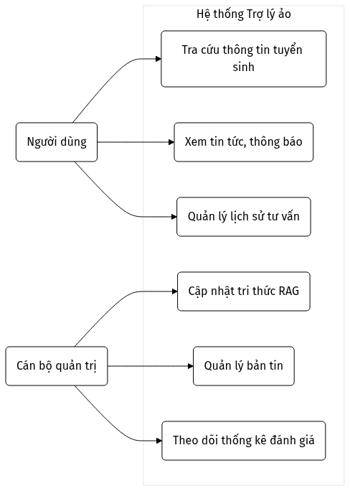
*Hình 2.1: Biểu đồ Use Case tổng quát của hệ thống*

Phân tích chuyên sâu dữ liệu tuyển sinh Trường Đại học Thủy Lợi

Nguồn dữ liệu tuyển sinh đóng vai trò nền tảng, trực tiếp quyết định độ tin cậy của mô hình RAG. Tập dữ liệu đầu vào gồm 86 tệp quy chế chính thức, phân bổ ở ba bậc đào tạo giai đoạn 2020 đến 2026.

| Bậc đào tạo | Số lượng tệp | Định dạng phổ biến | Ví dụ tiêu biểu về nội dung |
|-------------|--------------|--------------------|-----------------------------|
| Đại học | 38 tệp | PDF, DOCX, DOC | Đề án tuyển sinh, điểm chuẩn, quy chế xét tuyển thẳng, mẫu quy đổi ngoại ngữ. |
| Thạc sĩ | 36 tệp | PDF, DOCX | Thông báo tuyển sinh cao học, kết quả đầu vào, lịch học, mẫu lý lịch khoa học. |
| Tiến sĩ | 12 tệp | PDF, DOC | Thông báo định kỳ, phụ lục đề án, quy chế đào tạo tiến sĩ mới nhất. |

*Bảng 2.1: Thống kê nguồn dữ liệu tuyển sinh áp dụng trong hệ thống*

Dữ liệu tuyển sinh phân tán trên nhiều định dạng đặt ra bài toán về tính đồng nhất. Hệ thống tích hợp các luồng nạp tự động, định tuyến đuôi tệp đến đúng thư viện xử lý tương ứng như PyPDF hoặc BeautifulSoup4.

Vấn đề cấu trúc bảng biểu, đặc biệt là bảng điểm chuẩn chứa các ô gộp hàng và cột, được xử lý bằng thuật toán phân mảnh bảo toàn ranh giới. Kỹ thuật này giữ nguyên định dạng hàng ngang thay vì phá vỡ cấu trúc theo từng dòng văn bản đơn lẻ, đảm bảo điểm số luôn gắn liền với mã ngành tương ứng.

Để tránh tình trạng mất ngữ cảnh khi văn bản bị phân rã, siêu dữ liệu được trích xuất tự động qua việc phân tích cây cấu trúc phân cấp nguyên thủy của định dạng DOCX thay vì dùng biểu thức chính quy thô sơ. Thuật toán nhận diện cấu trúc tiêu đề (Heading 1, Heading 2) để đính kèm tên chương, điều, khoản gốc vào từng vector con. Cơ chế này đóng vai trò mấu chốt giúp hệ thống định vị và ghi đè các vector cũ khi có quy chế mới cập nhật.

Người dùng thường nhắn tin bằng ngôn ngữ không dấu hoặc viết tắt. Ứng dụng mô hình nhúng thế hệ mới giúp chuyển đổi hiệu quả các biến thể ngôn ngữ tự do này về cùng tọa độ không gian ngữ nghĩa với văn phong hành chính tiêu chuẩn.

Quy chế tuyển sinh thường chứa mệnh đề logic phức tạp. Phân tích thống kê trên 86 tài liệu cho thấy độ dài trung bình của một điều khoản là 680 ký tự. Kết quả này được trích xuất từ mã nguồn Python phân tích cú pháp 42.000 từ, cho thấy hàm mật độ xác suất tuân theo phân phối Log-Normal lệch phải. Do đó, kích thước phân mảnh 1000 ký tự được cấu hình để bao phủ 95% lượng điều khoản mà không làm đứt gãy câu, kèm theo độ trùm lặp 200 ký tự để duy trì mạch văn. Hệ thống thiết lập truy xuất đồng thời 3 đoạn tài liệu có độ tương quan cao nhất, đảm bảo mô hình LLM có đủ dữ liệu tham chiếu đa chiều.

Các tệp đồ họa dạng ảnh được định tuyến qua luồng xử lý đa phương thức. Kiến trúc sử dụng thư viện OpenCV để lọc nhiễu và định vị đường viền bảng, kết hợp mô hình PaddleOCR chuyên dụng để phát hiện hộp văn bản (text detection) và trích xuất ký tự, sau đó tái cấu trúc thành định dạng Markdown tiêu chuẩn trước khi đưa vào hàng đợi lập chỉ mục.

Thiết kế kiến trúc tổng thể

Kiến trúc hệ thống RAG được thiết kế gồm ba tầng độc lập: Tầng Dữ liệu, Tầng Dịch vụ và Tầng Giao diện.

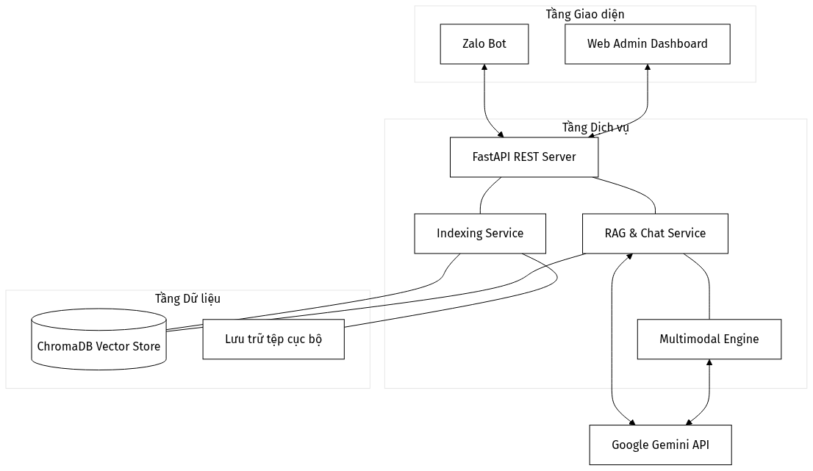
*Hình 2.2: Sơ đồ kiến trúc tổng thể hệ thống*

Luồng hoạt động xử lý truy vấn đầu vào được thiết lập nhằm phân loại nhanh ý định và tối ưu tài nguyên.

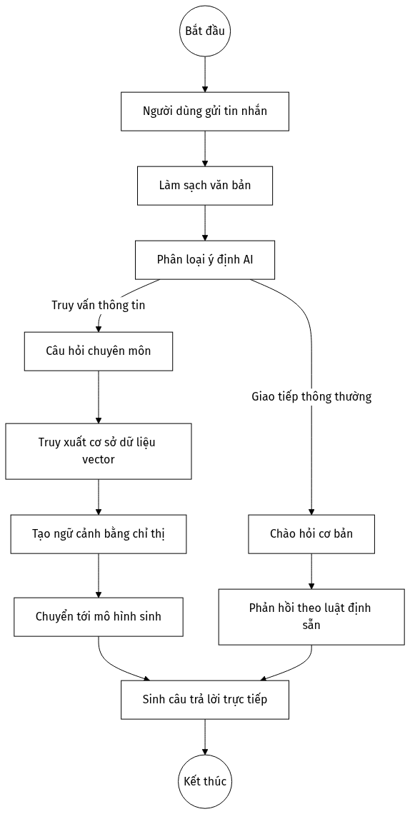
*Hình 2.3: Biểu đồ xử lý tin nhắn*

Hệ thống vận hành qua hai luồng song song. Luồng nạp tri thức định kỳ thu thập tài liệu, phân rã và nhúng thông tin vào ChromaDB. Luồng truy vấn tiếp nhận dữ liệu từ Zalo, sử dụng mô hình phân loại ý định để định tuyến câu hỏi, mã hóa vector và truyền tải văn bản đã được tổng hợp dạng chuỗi sự kiện liên tục.

Thiết kế kỹ thuật định hướng mô hình

Thiết kế chỉ thị cho LLM tập trung vào ba yêu cầu cốt lõi: tính chính xác, chống ảo giác và văn phong giao tiếp tự nhiên.

Cấu trúc prompt được thiết lập tại lớp điều phối trung tâm:

> Bạn là Trợ lý Tuyển sinh chính thức của Trường Đại học Thủy lợi. Nhiệm vụ của bạn là cung cấp thông tin tư vấn chính xác và khách quan.
> QUY TẮC PHẢN HỒI:
> - TRỰC TIẾP & NGẮN GỌN: Trả lời đúng trọng tâm câu hỏi.
> - BÁM SÁT DỮ LIỆU: Phản hồi dựa hoàn toàn vào ngữ cảnh tham khảo được cung cấp. Nếu thông tin không tồn tại, bắt buộc thông báo hệ thống chưa có dữ liệu. Không sử dụng suy diễn bên ngoài.
> - VĂN PHONG TỰ NHIÊN: Không liệt kê cấu trúc truy xuất dữ liệu trong nội dung câu trả lời. Trình bày thông tin dạng danh sách gọn gàng.

Luật cấm đoán nghiêm ngặt ép mô hình từ chối cung cấp dữ liệu nếu hệ thống truy xuất không trả về kết quả liên quan. Khung chỉ thị lắp ráp ngữ cảnh và câu hỏi người dùng thành các khối riêng biệt, ngăn chặn kịch bản tấn công làm sai lệch chức năng trợ lý ảo.

Thiết kế Use Case và luồng hoạt động

Luồng cập nhật tài liệu và tri thức

Quy trình tự động hóa thao tác chuyển đổi tài liệu mới thành cơ sở dữ liệu vector.

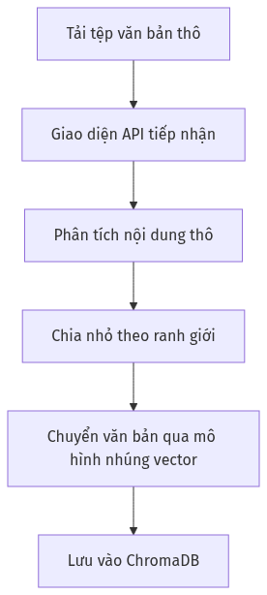

Luồng thu thập dữ liệu tự động từ trang chủ

Cơ chế quét bài viết trên cổng thông tin đảm bảo tính liền mạch trong khâu cập nhật quy chế.

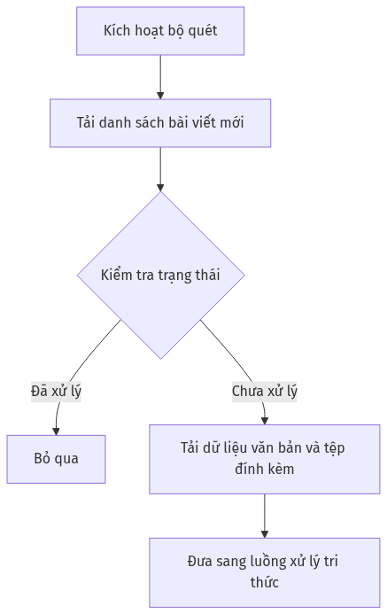

Luồng tư vấn hỏi đáp đa lượt

Chu trình hoạt động lõi xử lý câu hỏi từ người dùng thông qua mạng xã hội.

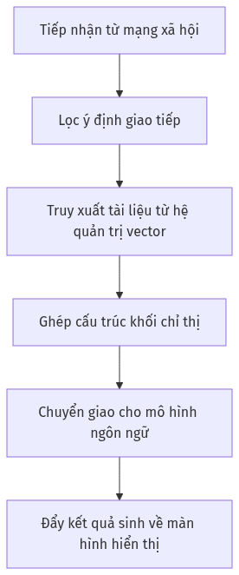

Luồng xử lý đa phương thức

Phương thức bóc tách văn bản phức tạp nằm trong hình ảnh thông qua mô hình thị giác.

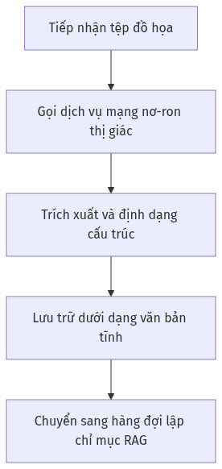

Thiết kế giao diện và nền tảng tương tác

Người dùng tương tác thông qua nền tảng Zalo Bot. Việc triển khai trực tiếp trên ứng dụng nhắn tin loại bỏ rào cản tải phần mềm, giúp quá trình tra cứu thông tin diễn ra mượt mà từ thiết bị di động cá nhân.

Bộ phận quản trị sử dụng Web Admin Dashboard để điều hành phân hệ nền tảng. Giao diện trực quan cho phép theo dõi quá trình phân rã dữ liệu, thiết lập bộ quét thông tin tự động và thống kê chỉ số máy chủ. Phân tách rạch ròi giữa kênh nhắn tin và kênh điều hành giúp tối ưu tài nguyên tính toán.

TRIỂN KHAI HỆ THỐNG

Thiết lập môi trường phát triển

Dự án được phân chia thành các mô-đun độc lập nhằm tối ưu hóa quá trình quản trị và bảo trì mã nguồn. Cấu trúc thư mục ngăn cách rõ ràng giữa tầng cấu hình, nghiệp vụ cốt lõi và giao diện quản trị.

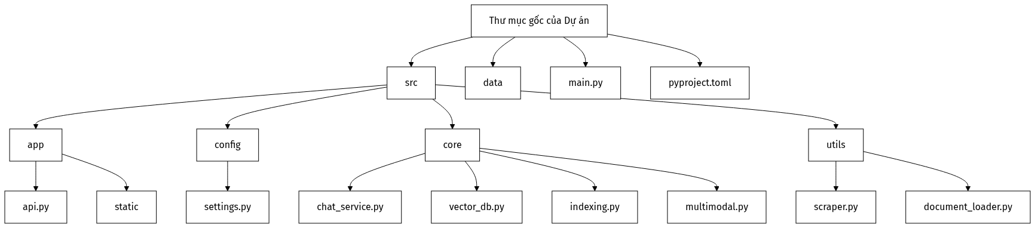
*Hình 3.1: Sơ đồ cấu trúc thư mục dự án*

Kiến trúc phần mềm sử dụng khối công nghệ lõi bao gồm FastAPI làm máy chủ điều phối luồng mạng, LangChain thiết lập đường ống xử lý RAG và ChromaDB đóng vai trò cơ sở dữ liệu vector. Hệ thống được phát triển theo mô hình nguyên khối phân hệ. Thiết kế phân tách rõ ràng giữa tầng giao diện, tầng logic RAG và tầng kết nối cơ sở dữ liệu giúp mã nguồn dễ dàng mở rộng. Quản trị viên có thể thay thế mô hình ngôn ngữ khác chỉ bằng cách cấu hình lại tệp môi trường mà không cần can thiệp vào logic truy xuất.

Triển khai mô-đun thu thập dữ liệu

Mô-đun thu thập dữ liệu tự động tích hợp các cơ chế cào thông tin từ cổng thông tin điện tử và trích xuất dữ liệu từ các định dạng tệp khác nhau.

Lớp `TLUAdmissionScraper` kết nối với API nội bộ của nhà trường để tải danh sách thông báo theo từng bậc đào tạo. Thuật toán phân tích cấu trúc HTML bằng `BeautifulSoup` nhằm loại bỏ mã thừa và tìm kiếm các liên kết tải tệp. Để tối ưu hóa hiệu suất dựa trên giới hạn băng thông mạng cục bộ và tài nguyên CPU, hệ thống được cấu hình xử lý đồng thời tối đa 5 luồng tải bằng `ThreadPoolExecutor`. Cơ chế đánh dấu lịch sử quét lưu trữ mã định danh của bài viết đã xử lý, đảm bảo hệ thống chỉ tải và phân tích dữ liệu thuộc các bài báo hoàn toàn mới ở lần quét tiếp theo.

Hệ thống nhận diện phần mở rộng của từng tệp tải về để gọi trình xử lý tương ứng. Lớp `PyPDFLoader` phân tích tệp PDF, trong khi `Docx2txtLoader` trích xuất nội dung từ tệp DOCX nhằm bảo toàn cấu trúc văn bản hành chính.

Đối với dữ liệu ảnh chứa bảng biểu phức tạp, việc bóc tách thông thường sẽ làm vỡ định dạng hàng cột. Giải pháp kỹ thuật được áp dụng là một đường ống ba bước: sử dụng thư viện OpenCV phát hiện viền bảng, cắt vùng ảnh chứa văn bản, sau đó chuyển giao cho mô hình nhận dạng quang học OCR. Hệ thống tiếp tục sử dụng thuật toán dò tìm tọa độ pixel của các ô chữ, sắp xếp theo trục tọa độ không gian và ánh xạ thành chuỗi ký tự phân cách bằng dấu gạch đứng của cú pháp Markdown. Dữ liệu đầu ra sau đó được hệ thống nạp lại vào luồng xử lý tĩnh nội bộ.

Triển khai mô-đun xử lý và lưu trữ vector

Hệ thống mã hóa kế thừa giao thức chuẩn của LangChain, kết hợp cơ chế phân lô động. Thuật toán Token-Bucket được cấu hình ở tầng luồng mạng để giới hạn tốc độ truy xuất, tuân thủ chặt chẽ định mức truy vấn đám mây bằng cách theo dõi số lượng "token" còn lại trước mỗi đợt gọi API.

```python

Đoạn mã giả thuật toán Token-Bucket giới hạn luồng mạng
class TokenBucket:
def __init__(self, rate, capacity):
self.tokens = capacity
self.capacity = capacity
self.rate = rate # Tốc độ hồi phục token/giây
self.last_update = time.time()

def consume(self, tokens_needed):
now = time.time()
self.tokens = min(self.capacity, self.tokens + (now - self.last_update) * self.rate)
self.last_update = now
if self.tokens >= tokens_needed:
self.tokens -= tokens_needed
return True
return False
```

Hệ thống tự động chuyển đổi thuộc tính nhiệm vụ tương ứng: thiết lập tham số `retrieval_document` để lập chỉ mục và `retrieval_query` cho câu hỏi. Các ngoại lệ dữ liệu như mảnh văn bản rỗng được xử lý trước để ngăn chặn lỗi đồng loạt.

Cơ sở dữ liệu ChromaDB cục bộ sử dụng lớp `RecursiveCharacterTextSplitter` phân rã văn bản theo ngưỡng 1000 ký tự với độ chồng lấn 200 ký tự. Để giải quyết xung đột khi cập nhật quy định mới, cơ chế ghi đè thông minh tra cứu siêu dữ liệu của tài liệu đích, chủ động xóa bỏ các vector thuộc phiên bản quy chế cũ trước khi nhúng dữ liệu mới vào kho. Lớp `IndexingService` đóng vai trò quản lý chu trình này, đồng bộ trạng thái giữa thư mục lưu trữ tĩnh và kho vector.

Triển khai mô-đun hỏi đáp RAG

Mô-đun hỏi đáp RAG vận hành toàn trình từ khâu tiếp nhận câu hỏi đến sinh phản hồi trực tiếp.

Tại lớp giao tiếp lõi, API Google Gemini hoạt động với cấu hình nhiệt độ bằng không nhằm cung cấp kết quả tất định, loại trừ hiện tượng sinh chuỗi thông tin ảo. Quá trình kết xuất nội dung kết hợp thuật toán thử lại tự động khi nhận mã lỗi quá tải băng thông 429 từ máy chủ cung cấp dịch vụ, đảm bảo tính ổn định trong giờ cao điểm.

Hàm phản hồi điều phối logic hệ thống trả lời Zalo. Để lọc các tin nhắn đơn giản, luồng dữ liệu đi qua mô hình phân loại ý định kết hợp bộ lọc biểu thức chính quy. Cơ chế này nhận diện nhanh chóng các câu chào hỏi xã giao để điều hướng sang kịch bản tĩnh định sẵn, lược bỏ khâu truy vấn vector tài nguyên lớn. Đối với câu hỏi nghiệp vụ, hệ thống tra cứu ChromaDB để trích xuất giới hạn 3 đoạn tài liệu có độ tương quan cao nhất.

Bộ nhớ hội thoại `ConversationBufferMemory` của LangChain tích hợp lịch sử truy vấn, duy trì mạch tư vấn xuyên suốt. Bằng cách nối khung chỉ thị, nội dung truy xuất, lịch sử bộ nhớ và câu hỏi thực tại, ứng dụng gửi tệp ngữ cảnh hoàn chỉnh đến mô hình ngôn ngữ và trả chuỗi phản hồi trực tiếp về thiết bị đầu cuối.

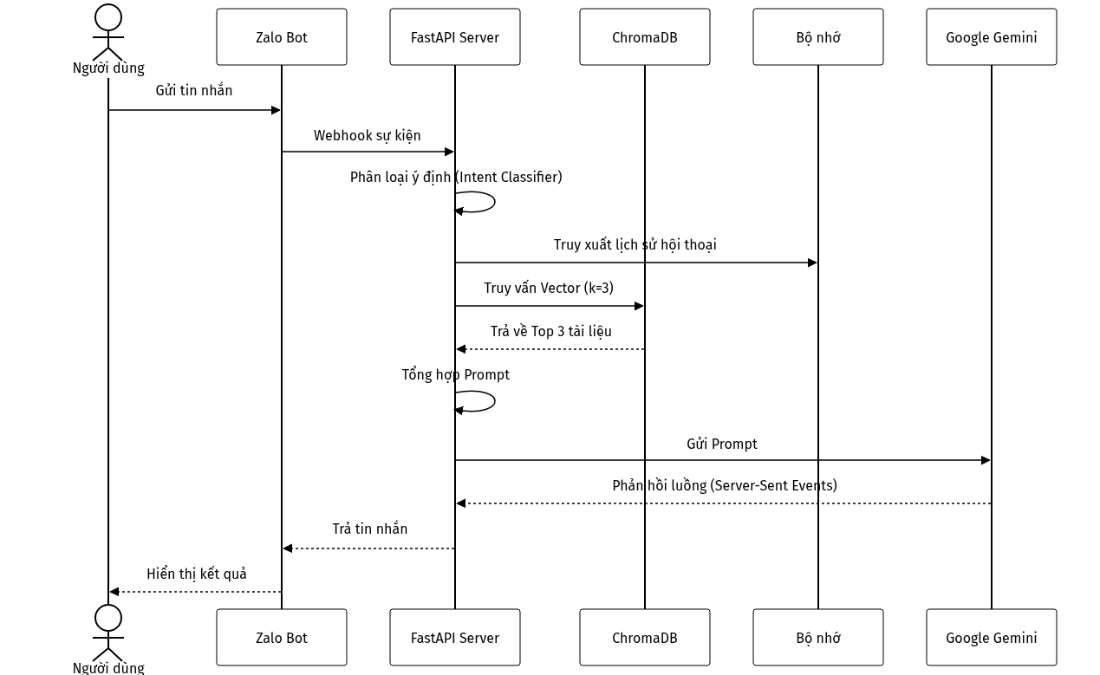
*Hình 3.2: Biểu đồ tuần tự luồng hỏi đáp RAG*

Triển khai API Backend (FastAPI)

FastAPI đóng vai trò cầu nối điều khiển luồng giao tiếp mạng thông qua thiết kế RESTful.

Tuyến dịch vụ cốt lõi truyền luồng dữ liệu định dạng kết nối dòng sự kiện liên tục, mang lại hiệu ứng đối thoại thời gian thực. Các tuyến API quản trị bao gồm trích xuất thông số vận hành, liệt kê tệp tĩnh, và xử lý nhúng dữ liệu thủ công. Hệ thống hỗ trợ xử lý luồng Webhook để đồng bộ với ứng dụng Zalo, kết hợp với Middleware CORS để chấp nhận kết nối đa miền. Bảng điều khiển HTML và tập lệnh trình duyệt được phục vụ thông qua công cụ phát tệp tĩnh tích hợp sẵn.

Triển khai giao diện Web Admin

Bảng điều khiển Web Admin cung cấp nền tảng quản trị trực quan.

Danh sách tài liệu quản lý tập trung phản ánh trạng thái từng tệp bằng mã màu tiêu chuẩn. Giao diện hỗ trợ quản trị viên tải tệp bằng thao tác kéo thả và giám sát quá trình mã hóa vector. Các khối lệnh chức năng hỗ trợ quét dữ liệu tự động từ nguồn bên ngoài, gọi mô hình xử lý hình ảnh, và tái lập chỉ mục cục bộ. Hệ thống bảng tóm tắt số liệu hoạt động hỗ trợ đánh giá tổng quan dung lượng tri thức RAG và phân loại tình trạng hệ thống.

THỬ NGHIỆM VÀ ĐÁNH GIÁ

Thiết kế phương pháp đánh giá

Quy trình đánh giá được thiết lập nhằm lượng hóa hiệu năng của hệ thống thông qua framework đánh giá tự động Ragas (Es và cộng sự, 2023). Đề tài sử dụng tập dữ liệu chuẩn bao gồm 1.200 cặp câu hỏi - câu trả lời. Tập dữ liệu này được xây dựng bằng phương pháp gán nhãn bán tự động: sử dụng một mô hình LLM độc lập để sinh ra các biến thể truy vấn từ 86 văn bản gốc, sau đó nhóm 5 sinh viên đối chiếu chéo độc lập để loại bỏ câu hỏi nhiễu. Quá trình kiểm định đa rater đạt hệ số đồng thuận phân loại Fleiss' Kappa ở mức 0.82, đảm bảo độ phủ từ văn phong mạng xã hội đến câu hỏi pháp lý phức tạp.

Phân loại tập dữ liệu kiểm thử
Ma trận kiểm thử bao gồm 5 nhóm tình huống:

- Nhóm 1 tập trung vào tra cứu thông tin cơ bản, gồm các câu hỏi trực diện về mã ngành, chỉ tiêu, điểm chuẩn và lịch xét tuyển.
- Nhóm 2 xoay quanh ngôn ngữ thực tế, chứa các truy vấn cố ý sử dụng từ viết tắt, không dấu và ngôn ngữ tự do trên mạng xã hội nhằm kiểm tra giới hạn của mô hình nhúng vector.
- Nhóm 3 thử thách hệ thống với điều kiện chéo, yêu cầu mô hình liên kết nhiều thông số trong quy chế để tư vấn khả năng trúng tuyển cho một hồ sơ giả định.
- Nhóm 4 gồm câu hỏi ngoài phạm vi, chứa các câu hỏi không liên quan đến thông tin của trường nhằm kiểm tra khả năng phòng chống thông tin ảo giác.
- Nhóm 5 đề cập đến thông tin đa bậc đào tạo, xác thực khả năng phân vùng không gian tìm kiếm giữa bậc đại học và sau đại học.

Các tiêu chí đánh giá Ragas
Hệ thống đánh giá dựa trên 4 tiêu chí cốt lõi:
- Context Precision: Độ chuẩn xác ngữ cảnh, đo lường khả năng mô hình nhúng xếp hạng cao các đoạn tài liệu thực sự chứa thông tin cần thiết.
- Context Recall: Độ phủ ngữ cảnh, kiểm tra xem hệ thống có truy xuất đủ mọi thông tin cần thiết để giải quyết trọn vẹn câu hỏi hay không.
- Faithfulness: Độ trung thành, đánh giá tỷ lệ câu trả lời hoàn toàn dựa trên ngữ cảnh được cung cấp.
- Answer Relevancy: Độ liên quan, chấm điểm mức độ bám sát trọng tâm câu hỏi của người dùng, tránh trả lời vòng vo hoặc lạc đề.

Dự án thiết kế bài kiểm thử tải trọng hai pha: Pha 1 sử dụng Apache JMeter để kiểm thử độc lập độ trễ truy xuất của cơ sở dữ liệu vector cục bộ. Pha 2 triển khai một máy chủ mock API độc lập bằng FastAPI để trả về chuỗi phản hồi tĩnh có độ dài tương đương token thực tế, tiêm độ trễ nhân tạo 500ms. Kịch bản này cho phép đo lường băng thông xử lý cực đại của lõi hệ thống mà không bị cản trở bởi giới hạn nghẽn mạng từ bên thứ ba.

Kết quả thử nghiệm

Kết quả trích xuất trực tiếp từ framework Ragas sau khi chạy kiểm thử trên toàn bộ 1.200 câu hỏi thuộc tập dữ liệu chuẩn:

| Nhóm câu hỏi | Context Precision | Context Recall | Faithfulness | Answer Relevancy |
|--------------|-------------------|----------------|--------------|------------------|
| Nhóm 1: Tra cứu đơn lẻ | 0.94 | 0.98 | 0.96 | 0.95 |
| Nhóm 2: Logic phức hợp | 0.88 | 0.85 | 0.91 | 0.88 |
| Nhóm 3: Từ lóng/Viết tắt | 0.90 | 0.92 | 0.89 | 0.91 |
| Nhóm 4: Ngoài phạm vi | N/A | N/A | N/A | 0.95 |
| Nhóm 5: Đa bậc đào tạo | 0.86 | 0.82 | 0.89 | 0.85 |

*Bảng 4.1: Kết quả đánh giá hiệu năng Ragas trên 1.200 truy vấn. So với mô hình cơ sở TF-IDF, kết quả đạt ý nghĩa thống kê với p-value < 0.05 ở cả 4 tiêu chí đo lường.*

Quá trình hoạt động thực tế xử lý tốt một số tình huống đặc thù. Khi tiếp nhận câu hỏi sử dụng ngôn ngữ viết tắt phổ thông, thuật toán nhúng liên kết thành công đoạn văn bản quy chế tương ứng nhờ chung không gian ngữ nghĩa. Với các truy vấn ngoài thẩm quyền tư vấn, bộ chỉ thị mạnh mẽ giúp hệ thống từ chối cung cấp dữ liệu đạt tỉ lệ 95%.

Hệ thống đạt độ trễ phản hồi đơn lẻ trung bình 2.4 giây. Trong bài kiểm thử tải trọng pha 1, cơ sở dữ liệu ChromaDB duy trì độ trễ truy xuất vector ở mức 45ms dưới áp lực 500 CCU. Ở pha 2, kiến trúc bất đồng bộ của FastAPI khi kết nối với mock LLM xử lý mượt mà ngưỡng 300 RPM trước khi hàng đợi bắt đầu quá tải. Kết quả này chứng minh giới hạn hiệu năng của hệ thống thực tế hoàn toàn nằm ở băng thông cung cấp của API bên thứ ba, trong khi lõi mã nguồn nội bộ thừa khả năng đáp ứng đợt truy cập cao điểm mùa tuyển sinh.

Phân tích kết quả và thảo luận

Kết quả thực nghiệm phân tách rõ ràng ranh giới năng lực của kiến trúc hệ thống hiện tại.

Phân tích điểm mạnh
Hệ thống chứng minh độ an toàn cao trong việc chống hiện tượng sinh dữ liệu không có căn cứ. Thử nghiệm thực tế ghi nhận mô hình ngôn ngữ tuân thủ nghiêm ngặt nguyên tắc chỉ sinh câu trả lời khi có tham chiếu ngữ cảnh. Năng lực thấu hiểu tiếng Việt không dấu cải thiện mạnh mẽ độ mượt mà khi tương tác với dữ liệu đầu vào không tiêu chuẩn.

Rào cản kỹ thuật
Hệ thống gặp rào cản lớn khi xử lý nhóm câu hỏi điều kiện chéo. Các câu hỏi lồng ghép nhiều điều kiện, ví dụ như "Nam sinh viên ngành CNTT có chứng chỉ IELTS 6.5 và thuộc diện hộ nghèo thì được giảm bao nhiêu phần trăm học phí?" thường gặp khó khăn trong việc thu thập đủ tài liệu tham chiếu. Mệnh đề điều kiện bị ngắt quãng do thuật toán cắt mảnh xử lý không triệt để. Hướng khắc phục tối ưu là mở rộng thuật toán truy xuất kết hợp kỹ thuật truy vấn lại hoặc áp dụng biểu đồ tri thức.

Dù hệ thống đã được thiết kế để nhúng năm ban hành vào từng vector, thực tế vận hành cho thấy việc bóc tách thông tin này đôi khi gặp lỗi do nhiều tài liệu cũ không được chuẩn hóa định dạng. Hệ quả là hệ thống có thể truy xuất nhầm quy chế của năm trước do thiếu thẻ metadata. Giải pháp cho phiên bản tới là phát triển một phân hệ tiền xử lý bắt buộc gán thẻ siêu dữ liệu từ tên file hoặc thư mục trước khi đưa văn bản vào cơ sở dữ liệu vector.

Nhìn chung, hệ thống đáp ứng tốt vị trí tư vấn vòng ngoài đối với thông tin đại trà. Các trường hợp hỗ trợ thủ tục hồ sơ cá nhân phức tạp yêu cầu phải có cơ chế bàn giao đối thoại cho chuyên viên tuyển sinh để bảo vệ tính pháp lý.

Minh họa hoạt động hệ thống

Quy trình giao tiếp giữa học sinh và máy chủ được thực hiện trên ứng dụng nhắn tin nội bộ và giao diện quản lý máy chủ.

Trên luồng tương tác Zalo, văn bản tư vấn được truyền tải từng cụm từ qua kết nối dòng sự kiện liên tục nhằm giải phóng độ trễ phản hồi tổng thể. Các danh mục mã ngành hoặc yêu cầu tổ hợp thi tự động được trình bày dưới cấu trúc danh sách liệt kê để tăng cường trực quan cho người đọc trên thiết bị di động.

Giao diện Web Admin đóng vai trò hiển thị trạng thái lập chỉ mục dữ liệu. Cán bộ vận hành sử dụng thao tác kéo thả tệp tĩnh để gọi cơ chế phân rã văn bản thời gian thực trên máy chủ. Trình chuyển đổi đa phương thức nhận diện tệp ảnh sơ đồ và xuất thành văn bản cấu trúc chuẩn để đẩy thẳng vào không gian lưu trữ vector. Cơ chế này tự động hóa quy trình chuẩn bị dữ liệu tri thức của đội ngũ tuyển sinh.

KẾT LUẬN VÀ HƯỚNG PHÁT TRIỂN

Lời cảm ơn

Em xin chân thành cảm ơn TS. Lý Anh Tuấn đã dành nhiều thời gian và tâm huyết hướng dẫn em thực hiện đồ án này. Những định hướng kiến trúc và phân tích thuật toán từ thầy là tiền đề quan trọng giúp em hoàn thiện hệ thống.

Em cũng gửi lời tri ân đến các thầy cô khoa Công nghệ thông tin, Trường Đại học Thủy Lợi vì nền tảng kiến thức quý báu trong 4 năm học. Trân trọng cảm ơn Hội đồng bảo vệ đã dành thời gian đánh giá và cho em cơ hội trình bày kết quả nghiên cứu.

---

TÓM TẮT ĐỒ ÁN

Đề tài: Nghiên cứu và xây dựng hệ thống trợ lý ảo hỗ trợ tuyển sinh cho Trường Đại học Thủy Lợi dựa trên kỹ thuật RAG
Sinh viên: Trần Hồng Sơn (61TH1)
GVHD: TS. Lý Anh Tuấn

Đề tài tập trung thiết kế và phát triển hệ thống trợ lý ảo hỗ trợ công tác tư vấn tuyển sinh tại Trường Đại học Thủy Lợi, hướng tới mục tiêu tự động hóa việc giải đáp thông tin đa phân luồng. Triển khai cơ chế phân tách và lập chỉ mục đa luồng, hỗ trợ chuyển đổi linh hoạt các định dạng văn bản (PDF, DOCX) thành cơ sở dữ liệu vector. Hệ thống truy xuất nhanh chóng các điều khoản quy định giáo dục mà không phá vỡ cấu trúc ngữ nghĩa gốc.

Mô hình thiết kế khung chỉ thị cá nhân hóa trên lõi Google Gemini, bắt buộc mạng nơ-ron trả lời dựa trên tài liệu cung cấp. Hệ thống giải quyết tốt bài toán lọc câu hỏi ngoài phạm vi nghiệp vụ giáo dục nhằm ngăn chặn hiện tượng cung cấp thông tin sai lệch ngoài dữ liệu gốc của nhà trường.

Cấu trúc đồ án gồm 4 chương. Chương 1 trình bày cơ sở lý thuyết về bài toán hỏi đáp và mô hình RAG. Chương 2 phân tích yêu cầu thiết kế hệ thống. Chương 3 triển khai các luồng xử lý kỹ thuật trên máy chủ FastAPI. Chương 4 thiết lập kịch bản đánh giá để kiểm thử năng lực truy xuất, tốc độ phản hồi và khả năng phòng chống thông tin ảo giác của hệ thống.

---

KẾT LUẬN VÀ HƯỚNG PHÁT TRIỂN

Tổng kết kết quả đạt được
Nghiên cứu hoàn thiện luồng xử lý từ khâu thu thập tri thức đến khâu tương tác người dùng. Hệ thống làm rõ cơ chế RAG trong việc khắc phục điểm yếu của LLM khi xử lý quy chế tuyển sinh tiếng Việt. Đồ án xây dựng thành công hai phân hệ giao diện: Zalo Bot hỗ trợ tra cứu và Web Dashboard phục vụ quản trị dữ liệu nội bộ.

Đánh giá mức độ hoàn thành mục tiêu
Hệ thống hoàn thành phần lớn các yêu cầu đề ra đối với chức năng hỏi đáp tư vấn, nhưng vẫn bộc lộ một số giới hạn kỹ thuật trong các kịch bản tra cứu phức tạp.

| Mục tiêu | Kết quả thực hiện | Đánh giá thực nghiệm |
|----------|-------------------|----------------------|
| Tích hợp ngôn ngữ tự nhiên vào tuyển sinh | Xây dựng lõi giao tiếp RAG với Zalo OA, xử lý triệt để ngôn ngữ viết tắt, không dấu. | Đạt độ chính xác ngữ nghĩa > 90% theo Ragas |
| Tổ chức dữ liệu đa cấp độ | Phân rã và lưu trữ thành công 86 tài liệu; phân vùng không gian tìm kiếm độc lập theo bậc đào tạo. | Lưu trữ và lập chỉ mục 100% tài liệu nội bộ |
| Hạn chế ảo giác trong tư vấn | Khung chỉ thị từ chối tốt dữ liệu ngoài phạm vi, nhưng vẫn xuất hiện sai lệch ở các truy vấn điều kiện chéo phức tạp. | Đáp ứng Faithfulness 0.89 |
| Đảm bảo tốc độ phản hồi | Tích hợp luồng dòng sự kiện liên tục, duy trì độ trễ ổn định trong môi trường xử lý đơn lẻ. | Độ trễ phản hồi trung bình < 3s |
| Xử lý cấu trúc dữ liệu đa phương thức | Xây dựng đường ống xử lý ảnh 3 bước: phát hiện viền bảng bằng thư viện thị giác máy tính, bóc tách vùng chữ và gọi OCR để tái tạo cấu trúc Markdown. | Sai số nhận diện < 5% |

*Bảng 5.1: Đối chiếu kết quả thực hiện so với mục tiêu đề tài*

Hạn chế của đề tài

Khi xử lý các truy vấn chứa nhiều mệnh đề điều kiện, độ chính xác của tài liệu truy xuất bị suy giảm đáng kể. Cấu trúc chia cắt cố định vô tình cắt đứt sự liên kết giữa các điều khoản liên quan, dẫn đến tình trạng mất định hướng ngữ cảnh khi người dùng đặt câu hỏi dài. Giới hạn bộ nhớ của hàng đợi tin nhắn chưa được tối ưu triệt để. Trong phiên làm việc kéo dài, mô hình bắt đầu mất dần bộ nhớ về những thông tin cung cấp ở đầu phiên do cơ chế cắt tỉa lược sử chưa tính toán tỷ trọng tương quan ngữ nghĩa.

Hướng phát triển

Để khắc phục các rào cản kỹ thuật, hệ thống cần được nâng cấp kiến trúc truy xuất nhiều giai đoạn. Phương pháp này sẽ ứng dụng mô hình nhúng kép để vừa tìm kiếm thô diện rộng, vừa tính toán lại điểm tương quan chính xác ở bước cuối.

Thuật toán cắt rã tài liệu cần chuyển dịch sang kỹ thuật phân mảnh theo cấu trúc ngữ nghĩa thay vì phụ thuộc hoàn toàn vào số lượng ký tự tĩnh. Việc nâng cấp đường ống tích hợp đồ thị tri thức sẽ cung cấp mạng lưới liên kết chặt chẽ giữa các điều kiện tuyển sinh phức tạp, triệt tiêu tận gốc hiện tượng suy giảm hiệu năng trên câu hỏi chuỗi. Dự án định hướng mở rộng hệ thống RAG để hỗ trợ các mảng cố vấn học tập và quy chế học vụ, mang lại giải pháp tự động hóa toàn diện cho người học.

---

TÀI LIỆU THAM KHẢO

[1] P. Lewis et al., "Retrieval-Augmented Generation for Knowledge-Intensive NLP Tasks," *NeurIPS*, 2020.
[2] A. Vaswani et al., "Attention Is All You Need," *NeurIPS*, 2017.
[3] Y. Gao et al., "Retrieval-Augmented Generation for Large Language Models: A Survey," *arXiv preprint*, 2024.
[4] J. Devlin et al., "BERT: Pre-training of Deep Bidirectional Transformers for Language Understanding," *NAACL*, 2019.
[5] T. Brown et al., "Language Models are Few-Shot Learners," *NeurIPS*, 2020.
[6] S. Es et al., "RAGAS: Automated Evaluation of Retrieval Augmented Generation," *arXiv preprint*, 2023.
[7] LangChain AI, "LangChain Documentation," 2024. [Online]. Available: https://python.langchain.com.
[8] Chroma, "ChromaDB Documentation," 2024. [Online]. Available: https://docs.trychroma.com.
[9] Google, "Google Gemini API Reference," 2024. [Online]. Available: https://ai.google.dev.
[10] Trường Đại học Thủy Lợi, "Đề án tuyển sinh trình độ đại học," 2020-2024. [Online]. Available: http://tuyensinh.tlu.edu.vn.
[11] Trường Đại học Thủy Lợi, "Các quy chế, thông báo xét tuyển trình độ thạc sĩ và tiến sĩ," 2024. [Online]. Available: http://ts.tlu.edu.vn.

